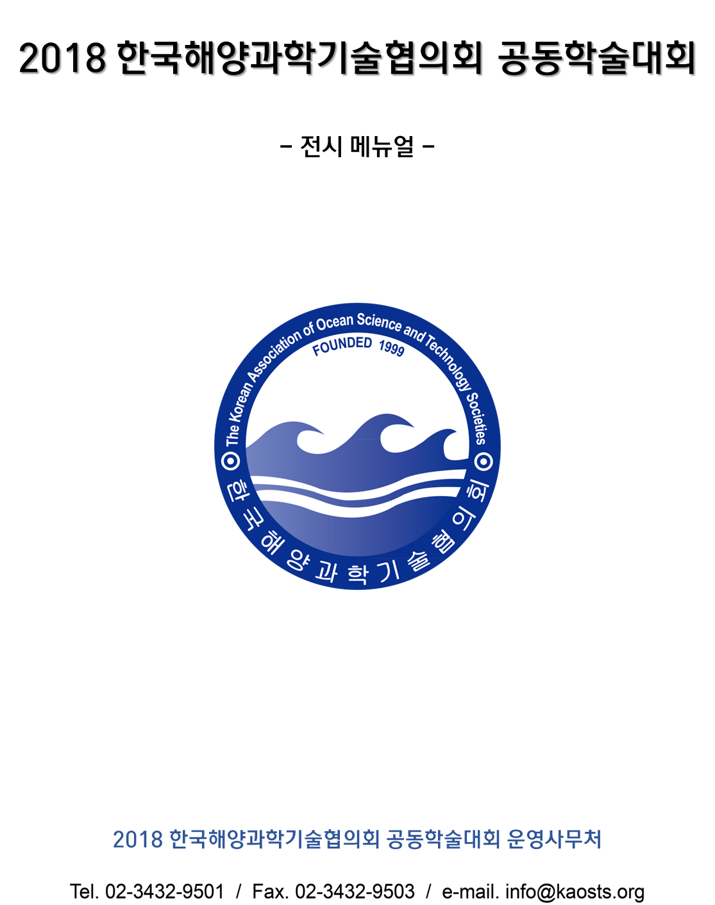
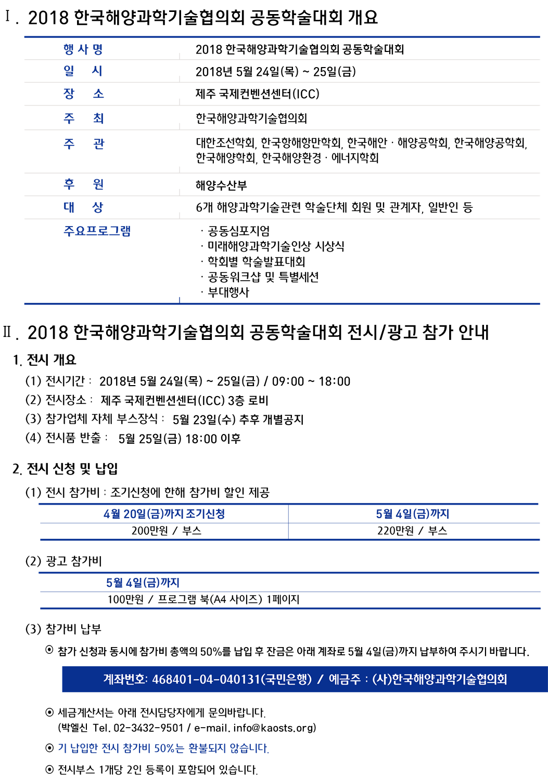

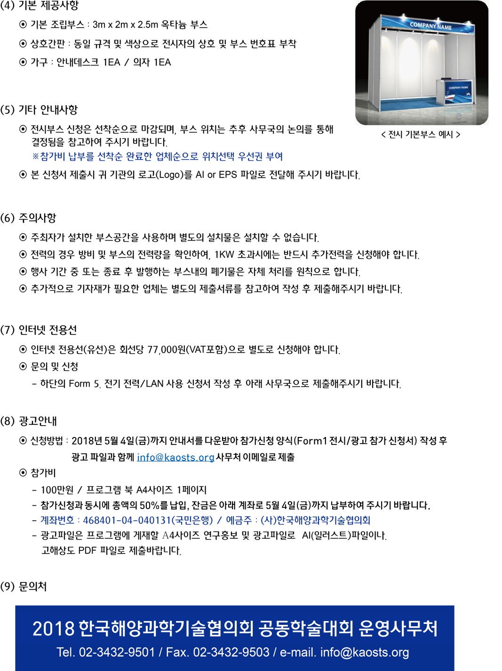

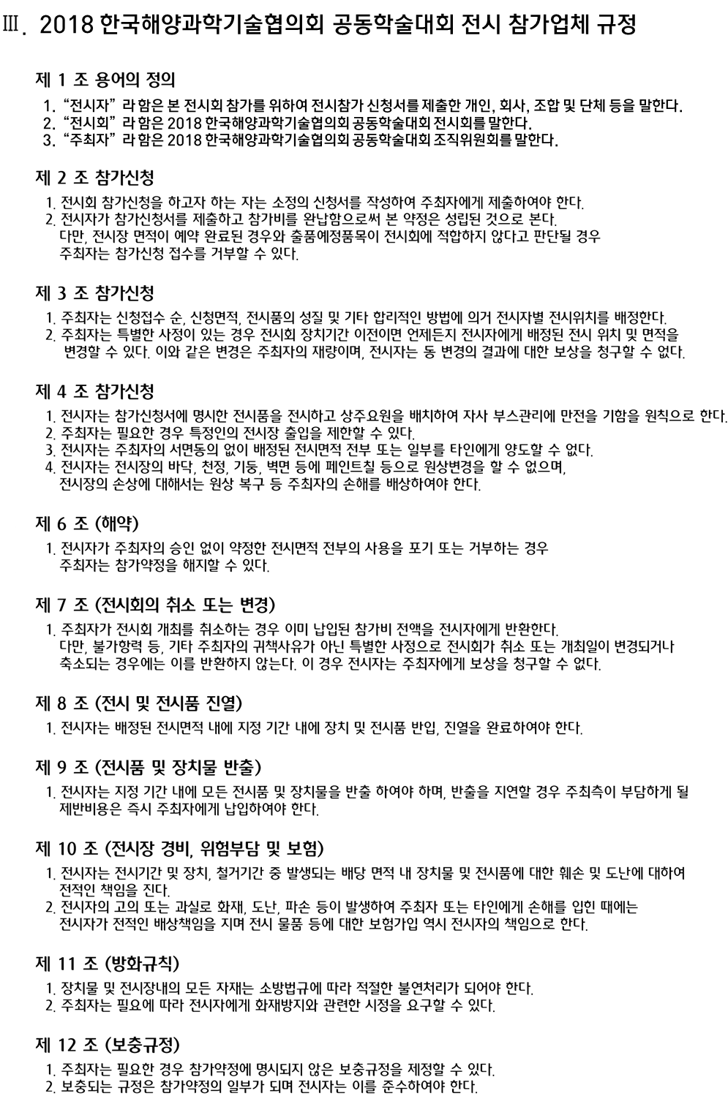
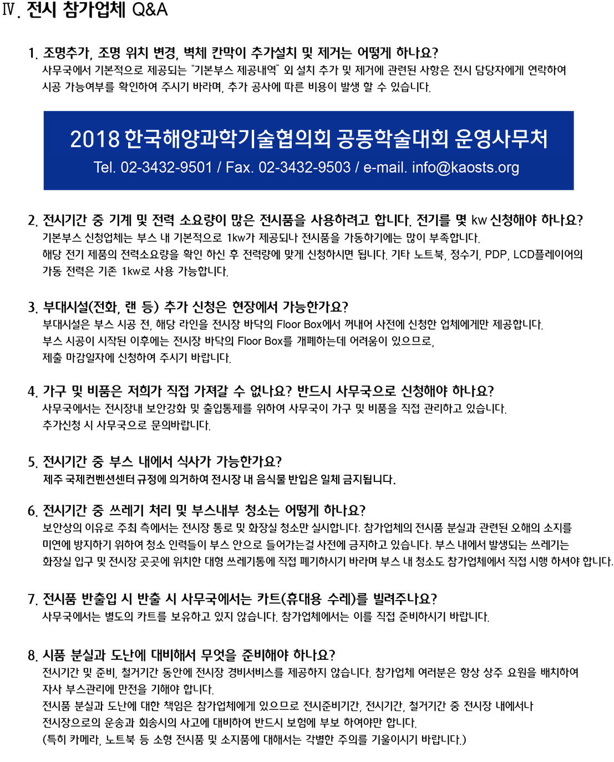

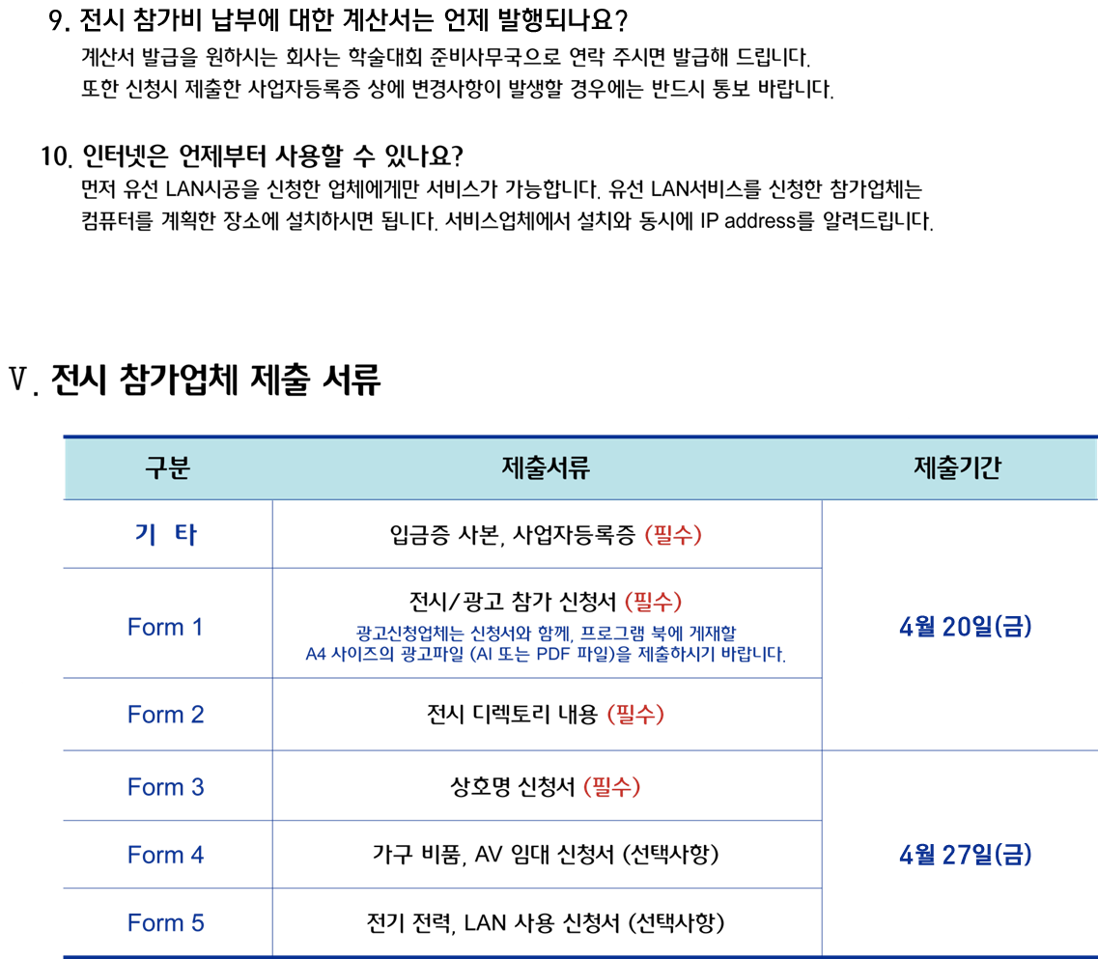

Form 1 신청서 (필수) 제출: info@kaosts.org
전시/광고 참가 신청서

- 참가업체 정보
회사/단체명(국문) : | 회사/단체명(영문) :
대표자 성함 : | 담당자 성함 :
담당자 부서/직책 : | 담당자 전화/팩스 : /
담당자 핸드폰 : | 담당자 이메일 :

*전시업체 무료등록자 정보 (무료등록: 1부스당 2명)
성함 1 : | 성함 2 : | 성함 3 :
성함 4 : | 성함 5 : | 성함 6 :

- 전시 /광고 신청내역
신청구분 |  | 단가 | 금액
기본부스 | 1부스 | 2,200,000원/1부스  (조기할인(~4/20) \2,000,000원)
프로그램북 광고 | 1페이지 | 1,000,000원/1페이지
합계(부가세 포함)

- 제출처 : 2018 한국해양과학기술협의회 공동학술대회 사무국 E-mail. info@kaosts.org
- 납입방법 : 계좌이체 또는 은행송금
참가 신청과 동시에 참가비 총액의 50%를 납입하시고 잔금은 2018년 5월 4일(금)까지 납부하여 주시기 바랍니다. 기 납입한 전시참가비 50%는 환불되지 않습니다.

- 납입방법 : 계좌이체
- 계좌번호 : 국민은행 468401-04-040131
- 예 금 주 : (사)한국해양과학기술협의회

위와 같이 전시/광고 참가를 신청하며 신청금액의 50%를 송부합니다.

2018년 월 일
신청자 (인)

Form 2 전시 디렉토리 (필수) 제출: info@kaosts.org
전시 디렉토리 내용

- 회사명 :
- 주 소 :
- 대표자 :
- 담당자 :
- 전 화 :
- 팩 스 :
- 이메일 :
- 내 용 : 200자 내외, 흑백인쇄

Form 3 상호명 신청서 (필수) 제출: info@kaosts.org
다음 신청서를 작성하여 2018 KAOSTS 공동학술대회 사무국으로 보내주시기 바랍니다.
기본 조립 부스 간판 상호명 작성서 |  |  |  |  |  |  |  |  |  |  |  |  |  |  |  |  |  |  |  |  |  |  | 제출기한▶ 2018년 4월 27일
회사명: 부스 번호:
담당자명: 사인:
전화: 팩스:
이메일: 날짜 :
♠ 기본 조립 부스 2개 이상 신청하신 경우 하나의 명칭으로만 상호명 제작이 가능합니다.
♠ 기본 조립 부스 신청업체는 반드시 이 양식을 작성하여 2018년 4월 20일까지
2018 한국해양과학기술협의회 공동학술대회 사무국으로 제출하셔야 합니다..
간판 상호명
♠ 귀사의 조립 부스 상단에 부착 되어 사용될 용도이니 띄어쓰기와 구두점을 포함하여 정확하게 기재하십시오.
간판 상호는 백색 간판위에 청색 국문 고딕체로 통일되게 제공됩니다.
< 국문명>
♠ 회사 고유 로고 및 마크 부착을 원하는 참가업체의 경우 추가적인 비용을 부담해야 하며 사무국과 의하시기 바랍니다.
(로고 추가시 간판 1개당 ￦50,000<부가세 별도> 입니다.)

☞ 신청서 보낼 곳
2018 한국해양과학기술협의회 공동학술대회 사무국
전시 담당자 : 박엘신 (전화: 02-3432-9501 / 팩스: 02-3432-9503)
E-mail: info@kaosts.org

Form 4 가구 비품, AV 임대 신청서 (선택) 제출: info@kaosts.org
다음 신청서를 작성하여 2018 KAOSTS 공동학술대회 사무국으로 보내주시기 바랍니다.
가구 비품, AV 임대 신청서 |  |  |  | 제출기한▶ 2018년4월 27일
회사명: 부스 번호:
담당자명: 사인:
전화: 팩스:
이메일: <전자세금계산서> 날짜:
♠ 기본 조립부스 참가업체는 인포데스크 1개, 접의자 1개가 기본으로 제공됩니다.
다음 장에 임대가구 비품 사진이미지를 참조하시기 바랍니다.
추가로 가구를 사용 하시려는 업체는 다음 신청서를 작성해 주십시오.
♠ 가구 리스트의 가격은 행사기간 동안의 1개당 임대 가격이며 부가세 별도 기준입니다
번 호 | 코 드 | 품 목 | 단 가 |  | 수 량 | 금 액
1
2
3
4
5
6
 |  |  | 합 계 |  | ￦
 |  |  | 부가세 10% |  | ￦
 |  |  | 총 계 |  | ￦
♠ 2018년 4월 27일까지 가구 비품, AV, 전기 조명 임대 신청서를 제출함과 동시에 신청비 전액을 납부하셔야 합니다.
♠ 2018년 4월 27일 이후 신청하는 업체는 10%의 추가 요금이 청구 되며 현장에서 신청하는 업체는 20%의 추가 요금이 청구 됩니다.
현장에서 가구비품, AV, 전기조명 임대 신청 주문 시 현장 상황에 의해 가능 여부가 결정됩니다.
♠ 신청하신 서비스는 비용 입금 확인 후 제공 되며 취소 시 환불되지 않습니다.

<유의사항>
다음 장에 나오는 가구비품 및 AV, 전기 조명의 이미지를 참조하시기 바랍니다.
☞ 신청서 보낼 곳
2018 한국해양과학기술협의회 공동학술대회 사무처
전시 담당자 : 박엘신 (전화: 02-3432-9501 / 팩스: 02-3432-9503)
E-mail: info@kaosts.org

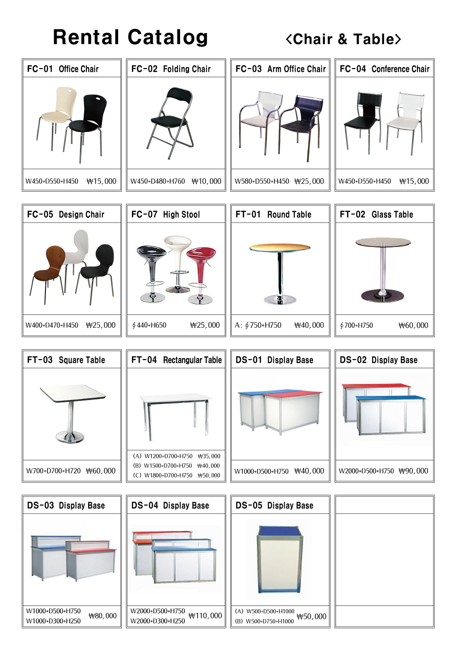
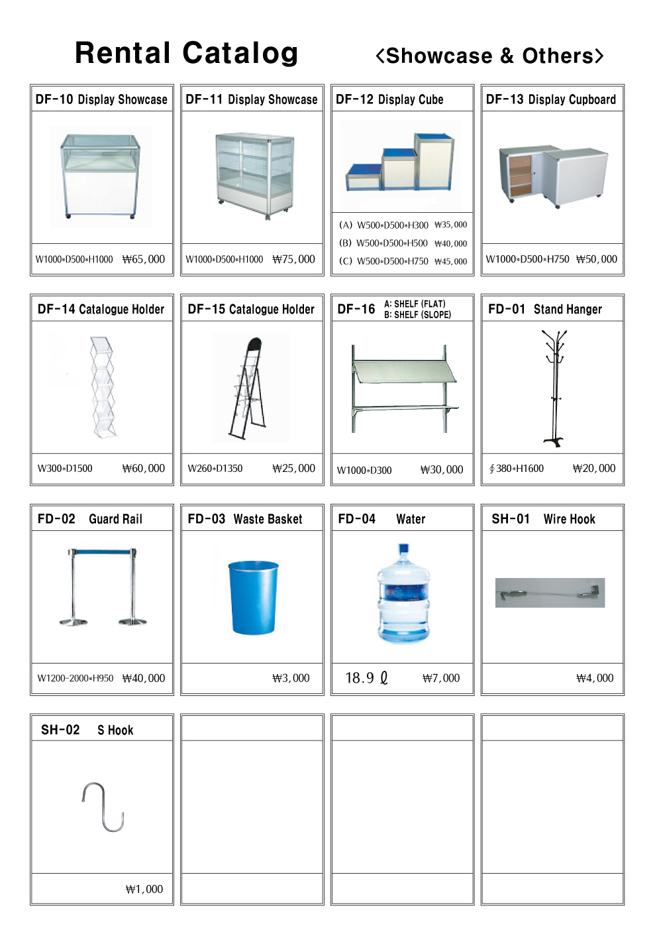
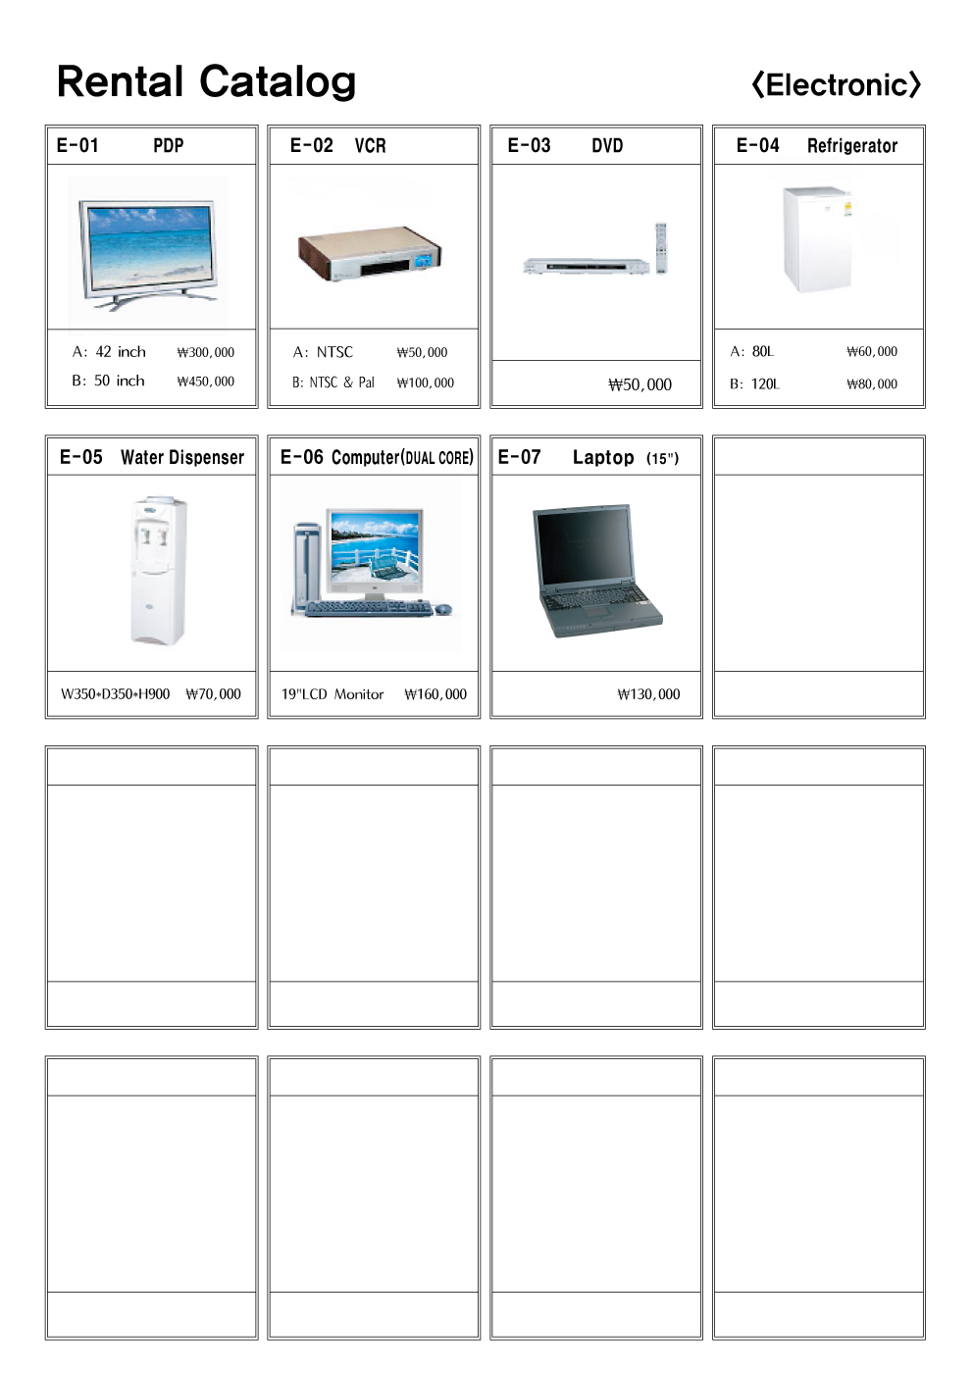
Form 5 전기 전력, LAN 사용 신청서 (선택) 제출: info@kaosts.org
다음 신청서를 작성하여 2018 KAOSTS 공동학술대회 사무국으로 보내 주시기 바랍니다.
전기 전력, LAN 사용 신청서 |  |  |  |  |  | 제출기한 ▶ 2018년 4월 27일
회사명: 부스 번호:
담당자명: 사인 :
전화: 팩스:
이메일:<전자세금계산서> 날짜 :
<전기용량 신청>
전기 종류 |  | 용량(kw) |  | 단 가 | 금 액 |  | 비 고
 |  | 주간 | 24시간 | 단 가 |  |  | 비 고
단상 220V |  |  |  | 주간: ￦60,000/1kw  24시간: ￦80,000/1kw | ￦ |  | 주파수: 60Hz
삼상 380V |  |  |  | 주간: ￦60,000/1kw  24시간: ￦80,000/1kw | ￦ |  | 주파수: 60Hz
<LAN사용 신청> | 유선LAN: 개 |  |  | 1개: ￦70,000 | ￦
 |  |  |  | 합 계 | ￦
 |  |  |  | 부가세 10% | ￦
 |  |  |  | 총 계 | ￦
♠기본적으로 1부스당 1kw에 한하여 무료로 전력이 제공 되며 전체 필요 전력이 무료제공 전력을 초과하여 필요한 경우에 추가 전력량만 기재하여 신청하시기 바랍니다.
♠2018년 4월 27일 이후 신청하는 업체는 10%의 추가 요금이 청구 되며 현장에서 신청하는 업체는
현장 상황에 의해 가능여부가 결정되며 20%의 추가 요금이 청구됩니다.
♠신청하신 서비스는 비용 입금 확인 후 제공 되며 취소 시 환불되지 않습니다.
<유의사항>
- 전시장에 공급되는 전력은 220v 와 380v 입니다. 110v가 필요한 경우 참가 업체 에서 직접 AVR이나 다운트랜스를 준비하셔야 합니다. 전원 공급에 민감한 장비 설치 시에는 참가업체 자체의 안전 장치를 설치해야 합니다.
- 부스 전기 공급은 매일 전시회가 끝나고 1시간 후에 자동적으로 단전됩니다. 24시간 전력 공급이 필요한 업체는 신청서를 작성하여 제출해 주시기 바랍니다. 전기 콘센트에 임의로 멀티 플러그를 연결하여 사용하다 과부하로 인한 화재가 발생할 수 있어 주의해 주시기 바랍니다. 안전을 위하여 모든 전기 공사는 BEXCO의 전기 지정 업체를 통해 작업하시기 바랍니다. 참가업체는 전력을 신청하기 전에 전시 장비 및 음향 기기, 조명 등의 용량을 정확히 파악하여 신청해야 하며, 용량이 부족 할 경우 과부하로 전기 사고가 발생 할 수 있습니다. 사고 발생시 참가업체는 (사)한국해양과학기술협의회 및 관련 참가업체에게 손해배상을 해야 합니다.
♠ 은행송금 사본과 사업자등록증 사본을 팩스로 제출해 주십시오.
은행 송금 정보 <국민은행 계좌번호: 468401-04-040131 / 예금주: (사)한국해양과학기술협의회
☞ 신청서 보낼 곳
2018 한국해양과학기술협의회 공동학술대회 사무처
전시 담당자 : 박엘신 (전화: 02-3432-9501 / 팩스: 02-3432-9503)
E-mail: info@kaosts.org

